Prénom : ……………………………… | Date : …………………………………………………………

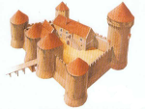 | LE MOYEN ÂGE  Document : un calendrier

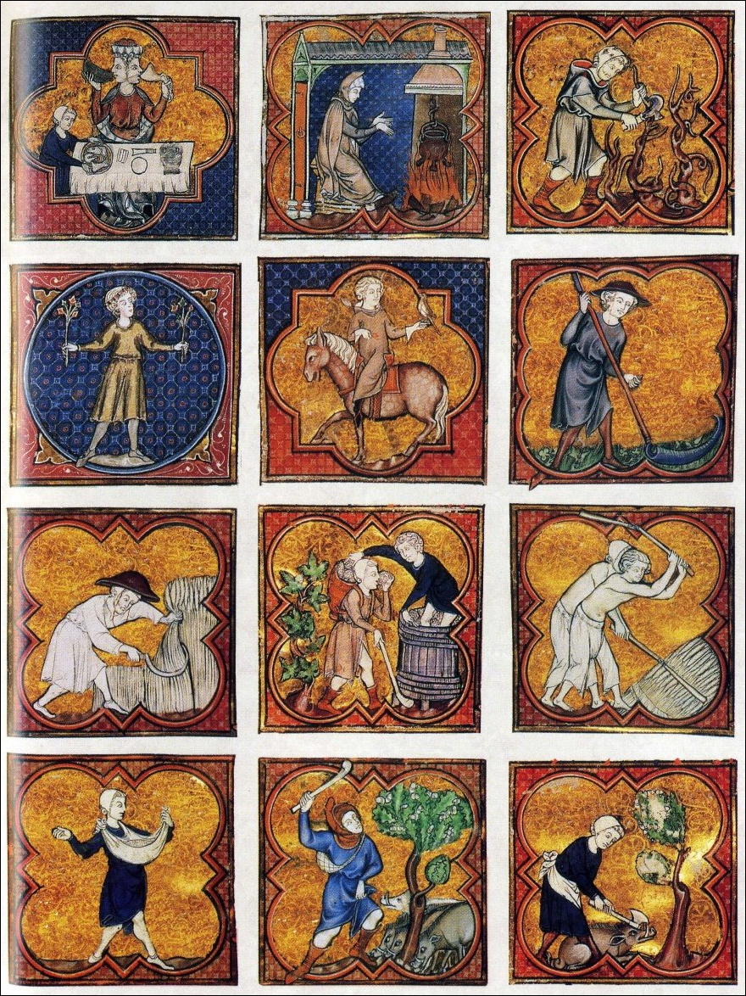

Un calendrier au Moyen Âge

